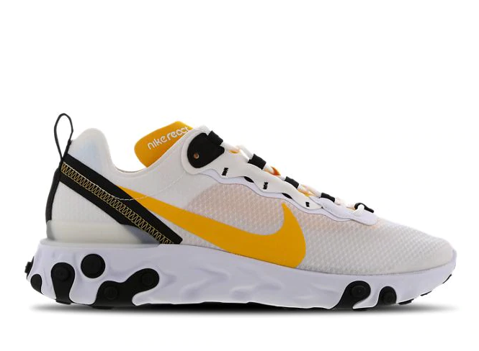
Información de producto de Nike React Element 55 - Hombre Zapatillas
Color: White-Univ Gold-Black

Color: White-Univ Gold-Black
Material: Sintético, Cuero
Código de producto: 314205451504
ID: CI3831-100
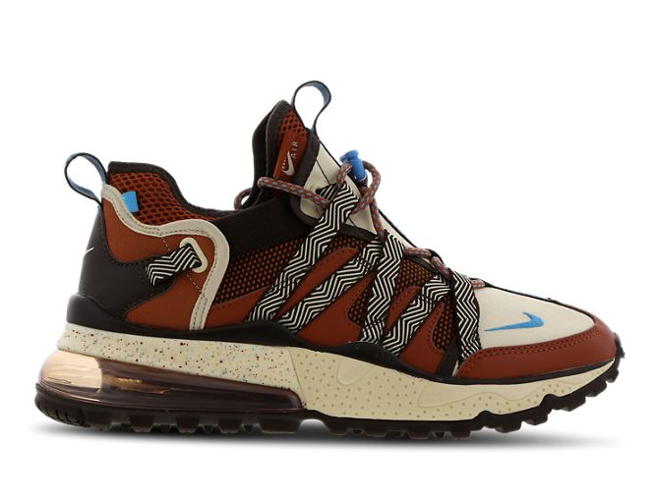
Información de producto de Nike Air Max 270 Bowfin - Hombre Zapatillas
Color: Dark Russet-Light Current Blue-Baroque Brown

Color: Dark Russet-Light Current Blue-Baroque Brown
Material: Malla/sintético
Código de producto: 314205206304
ID: AJ7200-202
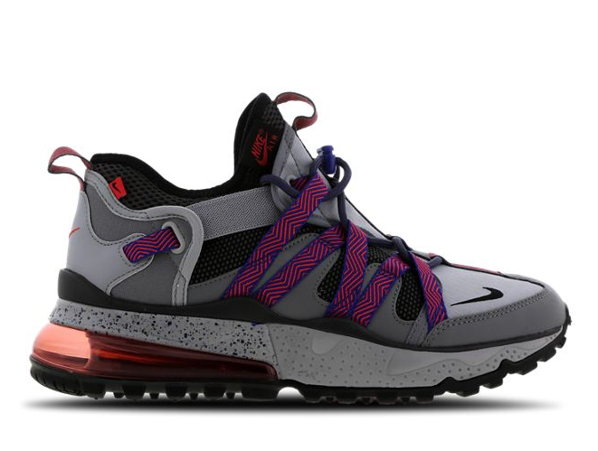
Información de producto de Nike Air Max 270 Bowfin - Hombre Zapatillas
Color: Cool Grey-Black-Concord-ember Glow

Color: Cool Grey-Black-Concord-ember Glow
Material: Malla/sintético
Código de producto: 314205204804
ID: AJ7200-009
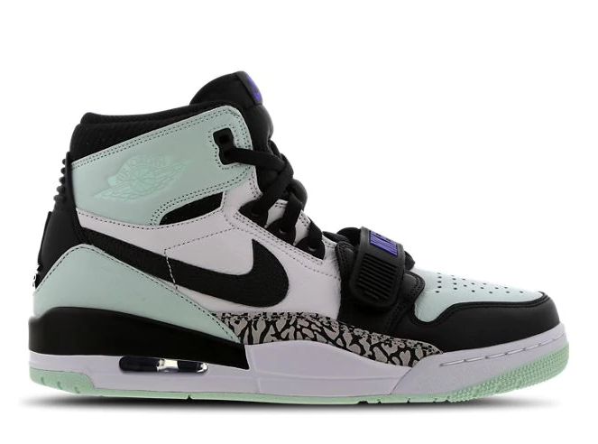
Información de producto de Nike Legacy 312 - Hombre Zapatillas
Color: Black-Black-Blue

Color: Black-Black-Blue
Material: Piel
Código de producto: 314100303404
ID: AV3922-013
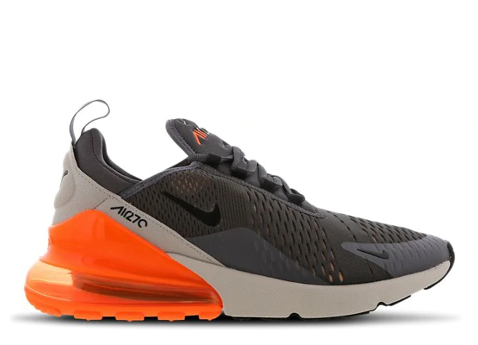
Información de producto de Nike Air Max 270 - Hombre Zapatillas
Color: Thunder Grey-Black-desert Sand-Total Orange

Color: Thunder Grey-Black-desert Sand-Total Orange
Material: Textil, Sintético
Código de producto: 314205201404
ID: AH8050-024
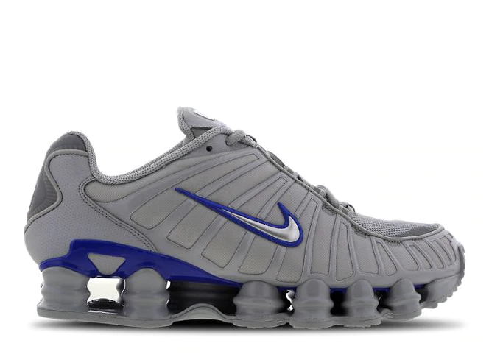
Información de producto de Nike Shox TL - Hombre Zapatillas
Color: Grey-Silver-Yellow

Color: Grey-Silver-Yellow
Material: Textil, Sintético
Código de producto: 314207622904
ID: GEL SHOX TTL WOLF GREY
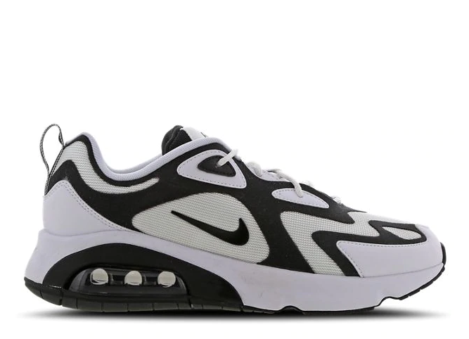
Información de producto de Nike Air Max 200 - Hombre Zapatillas
Color: White-Black-Anthracite

Color: White-Black-Anthracite
Material: Textil, Cuero
Código de producto: 314205169304
ID: AQ2568-104
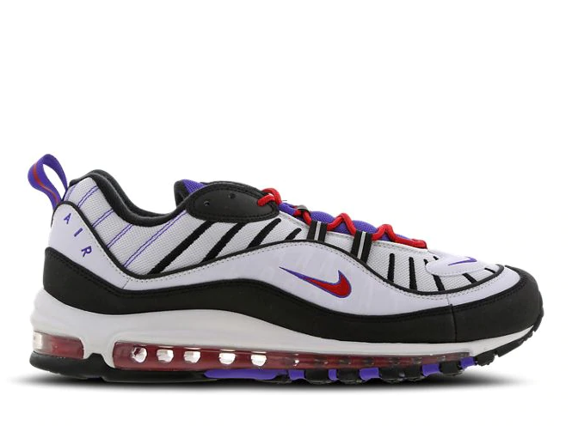
Información de producto de Nike Air Max 98 - Hombre Zapatillas
Color: White-Black-Psychic Purple

Color: White-Black-Psychic Purple
Material: Sintético, Textil
Código de producto: 314207715104
ID: 640744-110

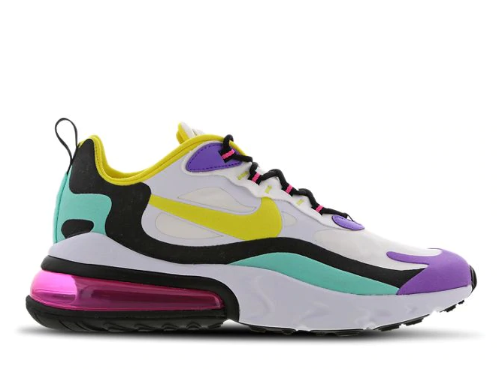
Información de producto de Nike Air Max 270 React - Hombre Zapatillas
Color: White-Dynamic Yellow-black-Brt Violet-green

Color: White-Dynamic Yellow-black-Brt Violet-green
Material: Textil, Sintético
Código de producto: 314207451304
ID: AO4971-101
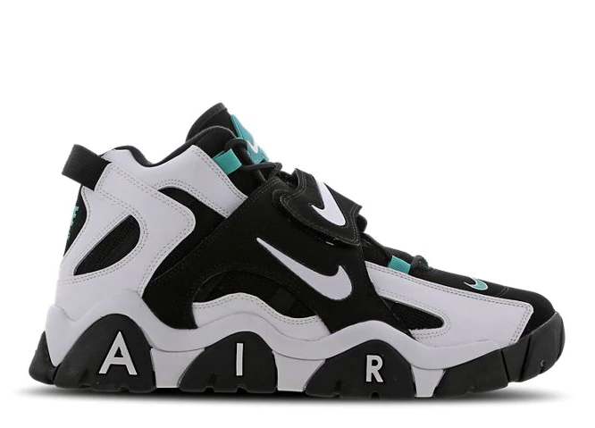
Información de producto de Nike Air Barrage Mid - Hombre Zapatillas
Color: Black-White-Cabana

Color: Black-White-Cabana
Material: Piel
Código de producto: 314100598904
ID: AT7847-001

